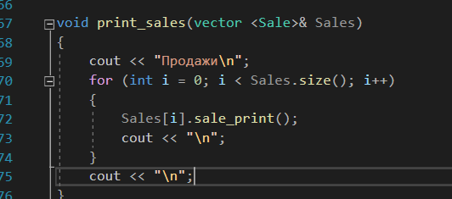

O(1) + O(n) \* O(1) \* O(1) + O(1) = O(n)